３ 主な植物
羽合町には、自生する植物、植樹された植物のほかに、果樹、農作物、砂丘作物等、総合すれば植物の種類は多い。
この度は、植物調査範囲を限定して、図１６のとおり調査地域を、馬ノ山と田後山の植物、神社と寺の主な樹木、海食崖植物と海岸植物に区分した。各地域の植物は、代表的なものにとどめた。
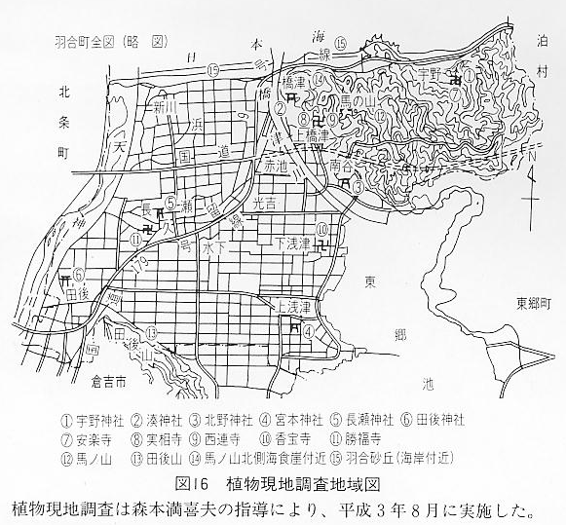

（１）馬ノ山と田後山の樹木
観察調査場所は、いずれも頂上付近で、調査結果をまとめると表１６のとおりである。
裸子植物と被子植 調査対象が樹木に片寄った点もあるが、裸子植物が少なく被子植物が大変多い。その中で、単子葉類より
物 双子葉類の離弁花が主体で、落葉樹と広葉樹が多い。科では、ばら科、ぶな科、まめ科、うこぎ科、くすのき科が多い。全体で４６種類観察される。
一般的には、海岸地方と山地に成育する植物が混交し、それぞれの特質を生かし自然環境に適応している。
